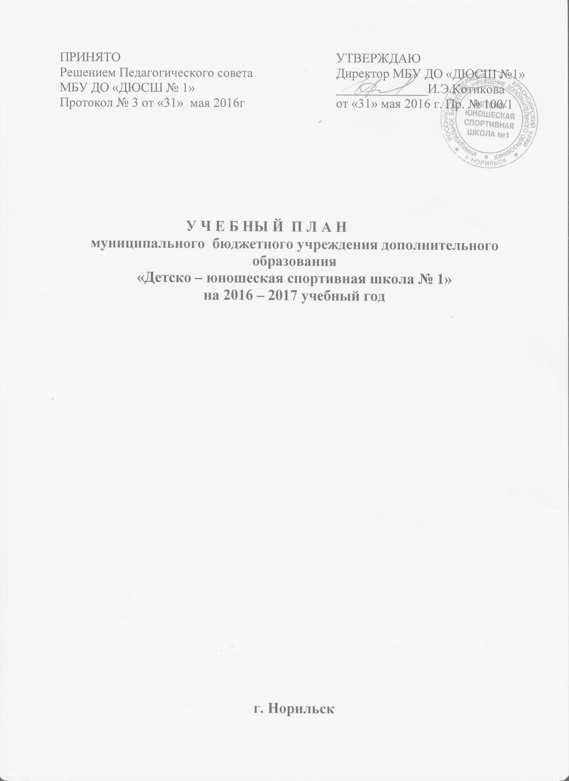
Пояснительная записка
к учебному плану муниципального бюджетного учреждения
дополнительного образования «Детско-юношеская спортивная школа № 1»

Учебный план является документом, регламентирующим организацию образовательного процесса «ДЮСШ» и нацелен на:

1. Обеспечение равных возможностей для занятий физической культурой и спортом подрастающего поколения вне зависимости от доходов и благосостояния семьи.
2. Формирование у детей потребности в здоровом образе жизни, осуществление
гармоничного развития личности. Воспитание ответственности и профессионального самоопределения в соответствии с индивидуальными способностями обучающихся.
3. Обеспечение реализации дополнительных образовательных программ в интересах личности, общества по различным видам спорта, направленных на физическую и специальную подготовку занимающихся, развитие их способностей в избранном виде спорта.
Учебный план отражает специфику «ДЮСШ», реализуя физкультурно-спортивную направленность в командных игровых видах спорта.
В учебный план, согласно Типового положения и Методических рекомендаций по организации деятельности спортивных школ в Российской Федерации, Устава МБУ ДО «ДЮСШ № 1» входят группы: спортивно-оздоровительные, начальной подготовки, тренировочные по видам спорта.
МБУ ДО «Детско-юношеская спортивная школа № 1» реализует предпрофессиональные программы дополнительного образования и общеразвивающие программы дополнительного образования, а также программу спортивной подготовки, обеспечивающие личностно-ориентированное развитие детей и подростков в сфере физической культуры и спорта, учитывающие индивидуальные и физические возможности каждого. Являясь учреждением дополнительного образования, призвана способствовать самосовершенствованию детей, познанию и творчеству, формированию здорового образа жизни, профессиональному самоопределению, развитию физических, интеллектуальных и нравственных способностей, достижению уровня спортивных успехов сообразно способностям и этапу обучения.
Учебный план разработан на основании:
- Закона «Об образовании в Российской Федерации» от 29.12.2012 № 273-ФЗ;
- Типового положения об образовательном учреждении дополнительного образования детей (Постановление Правительства РФ от 07.03.1995г с изменениями);
- методических рекомендаций по организации спортивной подготовки от 12.05.2014г.;
- Особенностей организации и осуществления образовательной, тренировочной и методической деятельности в области физической культуры и спорта - Приказ от 27.12. 2013 г. N 1125
- Федеральных государственных требований – приказ Минспорта России от 12.09.2013г. № 730;
- Федеральных стандартов спортивной подготовки по видам спорта:
- баскетбол - Приказ Минспорта России от 10.04.2013 N 114;
- волейбол - Приказ Минспорта России от 30.08.2013 N 680;
-- Нормативных требований санитарно-эпидемиологических правил и нормативов к составлению Учебного плана (объем учебно-тренировочных занятий для обучающихся разных возрастных групп, продолжительность перерывов между занятиями, максимальный режим учебно-тренировочной работы в неделю по годам обучения).

ЦЕЛИ:
1.Основной целью учебного плана является реализация предпрофессиональных программ и общеразвивающих программ дополнительного образования, программы спортивной подготовки;
2.Обеспечение необходимых условий, способствующих максимальному развитию личности ребенка через учебно-тренировочный процесс:
а) гарантирующие охрану и укрепление здоровья обучающихся;
б) для развития личности, ее самореализации и самоопределения;
в) для воспитания гражданственности, трудолюбия, уважения к правам и свободам человека, любви к окружающей природе, Родине, семье;
г) для социальной поддержки подростков и молодежи.

Образовательная деятельность осуществляется среди детей и подростков с 8 до 18 лет в режиме 6-дневной рабочей недели. МБУ ДО «ДЮСШ № 1» организует работу с обучающимися в течение всего календарного года. Учебный год в МБУ ДО ДЮСШ начинается 1 сентября. Учебный план рассчитан на 46 недель из них - 42 недель учебно-тренировочных занятий непосредственно в условиях школы, включая участие в выездных учебно-тренировочных сборах и соревнованиях, и дополнительно 4 недели - в условиях оздоровительного лагеря и/или по индивидуальным планам обучающихся на период их активного отдыха. Оздоровительные лагеря спортивного профиля являются продолжением учебно-тренировочного процесса.
Основными формами учебно-тренировочного процесса являются:
- групповые учебно-тренировочные занятия и теоретические занятия;
- работа по индивидуальным планам;
- тестирование и медицинский контроль;
- участие в соревнованиях и матчевых встречах,
- участие в учебно-тренировочных сборах в течение учебного года и в условиях спортивно-оздоровительного лагеря;
- спортивно-оздоровительная работа;
- инструкторская и судейская практика.
Основными формами промежуточной аттестации являются:
- контрольные и контрольно-переводные нормативы по общей физической подготовке, специальной физической подготовке и технической подготовке;
- участие в соревнованиях и матчевых встречах
Учебный план складывается из трех, преемственно связанных между собой этапов:
- спортивно-оздоровительный (СОГ) – весь период обучения
- этап начальной подготовки (НП) – до 3 лет
- учебно-тренировочный (УТ) – до 5 лет.
СПОРТИВНО-ОЗДОРОВИТЕЛЬНЫЙ ЭТАП ОБУЧЕНИЯ.
Учебно-тренировочный процесс осуществляется при недельной нагрузке 6 часов, направлен на укрепление здоровья и гармоничное развитие всех органов и систем организма детей, формирование стойкого интереса к занятиям спортом вообще, овладение основами техники выполнения обширного комплекса физических упражнений и воспитание трудолюбия, развитие физических качеств, достижение физического совершенствования, высокого уровня здоровья и работоспособности. Занятия в группах СОГ позволяют привлекать в МБУ ДО «ДЮСШ № 1» разновозрастной контингент детей, решать вопросы массовости, набора и отбора учащихся, популяризировать здоровый образ жизни.
Возраст занимающихся в спортивно-оздоровительных группах от 8 до 18лет.
Годовой учебно-тематический план рассчитан на 42 недели.
Объем учебно-тренировочной работы в неделю — 6 часов.
ЭТАП НАЧАЛЬНОЙ ПОДГОТОВКИ (НП)
Учебно-тренировочный процесс осуществляется в группах:
- НП 1 года обучения- 6 часов недельной нагрузки,
- НП 2 года обучения – 8 часов в неделю,
- НП 3 года обучения – 8 часов в неделю.
Годовой учебно-тематический план рассчитан на 46 недель.
Задачами данного этапа являются: отбор детей для систематических занятий спортом, с учетом возраста и выявления задатков и способностей детей. Начальное освоение техники и тактики выбранного вида спорта. Формирование устойчивого интереса, мотивации к систематическим занятиям спортом, приобщение детей к здоровому образу жизни.
УЧЕБНО-ТРЕНИРОВОЧНЫЙ ЭТАП (ТЭ)
Учебно-тренировочный процесс осуществляется в группах начальной специализации
- ТГ 1 года обучения с недельной нагрузкой 10 часов,
- ТГ 2 года обучения с недельной нагрузкой 10 часов
- ТГ 3 года обучения с недельной нагрузкой 12 часов,
- ТГ 4 года обучения с недельной нагрузкой 14 часов,
- ТГ 5 года обучения с недельной нагрузкой 14 часов.
Годовой учебно-тематический план рассчитан на 46 недель.
Характерной чертой этапа является рост объема и интенсивности физических нагрузок.
Основные виды и содержание спортивной подготовки.
1.Физическая подготовка включает:
-Общую физическую подготовку (ОФП), направленную на повышение общей работоспособности, развитию основных физических качеств (гибкости, быстроты, силы, координации, выносливости) и их гармоничное сочетание применительно к специфике занятий игровыми видами спорта, культивируемыми в Учреждении;
-Специальную физическую подготовку (СФП), направленную на развитие специальных физических качеств, необходимых для занятий избранными видами спорта:
- развитие скоростно-силовых качеств и специальной выносливости;
- повышение индивидуального игрового мастерства;
- освоение скоростной техники в условиях противоборства с соперником;
- повышение уровня специальной физической и функциональной подготовленности.
2. Навыки и умения в избранном виде спорта включают в себя:
-техническую подготовку: овладение основами техники - базовые упражнения, специальные, вспомогательные, характерные для каждого вида спорта;
- тактическую и психологическую подготовку;
- интегральную подготовку;
- участие в соревнованиях – приобретение соревновательного опыта;
- инструкторскую и судейскую практику - одной из задач МБУ ДО ДЮСШ является подготовка учащихся к роли помощника тренера, инструкторов и участие в организации и проведении спортивных соревнований в качестве судьи.
3. Теоретическая подготовка проводится в форме бесед, лекций.
Учебный материал распределяется на весь период обучения, учитывая возраст занимающихся, и излагается в доступной для них форме. Может осуществляться в ходе практических занятий и самостоятельно.
4. Навыки в других видах спорта, способствующие повышению профессионального мастерства в избранном виде.
5. Промежуточная аттестация, формой которой являются Контрольно-нормативные мероприятия - проводятся в целях объективного определения перспективности спортсменов и своевременного выявления недостатков в их подготовке. Проводятся 2 раза в год и заносятся в протокол.
Учебный план составлен с учетом неуклонного возрастания объема средств общей и специальной подготовки, соотношение между которыми постепенно изменяется, из года в год увеличивается удельный вес специальной физической подготовки, непрерывное совершенствование спортивной техники. На всех годах обучения осуществляется постоянный контроль над уровнем физической подготовленности и состоянием здоровья обучающихся. Установление количественных (и качественных) показателей позволяет определить уровень разносторонней и специальной подготовленности юных спортсменов в той мере, которая необходима для конкретного этапа подготовки, при этом учитываются индивидуальные особенности каждого обучающегося.
Учебный план «ДЮСШ № 1» учитывает интересы всех участников образовательного процесса; видовые особенности учреждения, определяющие содержание, направления, уровень, формы и результативность всей деятельности учреждения.

Учебный план дополнительной предпрофессиональной программы в области физической культуры и спорта по БАСКЕТБОЛУ МБУ ДО «ДЮСШ № 1».
Объём учебных занятий по предметным областям (на 46 недель).
 | Предметная область, раздел спортивной подготовки | Этапы и годы спортивной подготовки |  |  |  |  |  |  |  |  |  |  |  |  |  |  |  | ИТОГО по программе
 |  | Этап начальной подготовки (НП)  Продолжительность – 3 года |  |  |  |  |  | Тренировочный этап - (ТГ)  Продолжительность – 5 лет
 |  | До 1 года |  | Свыше года |  |  |  | Начальной специализации (до 2-х лет) |  |  |  | Углублённой специализации (свыше 2 лет)
 |  | 1 |  | 2 |  | 3 |  | 1 |  | 2 |  | 3 |  | 4 |  | 5
 |  | % | часы | % | часы | % | Час | % | часы | % | часы | % | часы | % | часы | % | часы
1 | Теоретическая подготовка | 10 | 28 | 10 | 37 | 10 | 37 | 10 | 46 | 10 | 46 | 10 | 55 | 10 | 64 | 10 | 64 | 377
2 | Общая физическая подготовка  (в том числе контрольные нормативы как форма промежуточной аттестации) | 19 | 53 | 17 | 62 | 17 | 62 | 17 | 78 | 17 | 78 | 14 | 77 | 10 | 64 | 10 | 64 | 538
3 | Специальная физическая подготовка  (в том числе контрольные нормативы как форма промежуточной аттестации) | 13 | 34 | 12 | 44 | 12 | 44 | 13 | 60 | 13 | 60 | 14 | 77 | 10 | 64 | 10 | 64 | 447
4 | Избранный вид спорта: | 48 | 134 | 51 | 189 | 51 | 189 | 50 | 231 | 50 | 231 | 52 | 289 | 60 | 389 | 60 | 389 | 2041
4.1. | техническая подготовка  (в том числе контрольные нормативы как форма промежуточной аттестации) | 30 | 82 | 27 | 100 | 27 | 100 | 25 | 115 | 24 | 110 | 23 | 127 | 22 | 142 | 20 | 129 | 905
4.2. | тактическая, психологическая подготовка | 10 | 27 | 11 | 40 | 10 | 37 | 11 | 50 | 11 | 50 | 14 | 77 | 18 | 116 | 18 | 116 | 513
4.3. | интегральная подготовка | 5 | 16 | 9 | 34 | 10 | 37 | 11 | 52 | 11 | 52 | 12 | 66 | 16 | 102 | 17 | 110 | 469
4.4. | участие в соревнованиях, инструкторская и судейская практика | 3 | 9 | 4 | 15 | 4 | 15 | 3 | 14 | 4 | 19 | 3 | 19 | 4 | 29 | 5 | 34 | 154
5 | Навыки в других видах спорта | 1 | 3 | 1 | 4 | 1 | 4 | 1 | 5 | 1 | 5 | 1 | 6 | 1 | 7 | 1 | 7 | 41
6 | Самостоятельная работа обучающихся, в том числе по ИУП в условиях летних ТС | 9 | 24 | 9 | 32 | 9 | 32 | 9 | 40 | 9 | 40 | 9 | 48 | 9 | 56 | 9 | 56 | 328
 | ИТОГО: | 100 | 276 | 100 | 368 | 100 | 368 | 100 | 460 | 100 | 460 | 100 | 552 | 100 | 644 | 100 | 644 | 3772

Учебный план дополнительной предпрофессиональной программы в области физической культуры и спорта по ВОЛЕЙБОЛУ МБУ ДО «ДЮСШ № 1».
Объём учебных занятий по предметным областям (на 46 недель).
 | Предметная область, раздел спортивной подготовки | Этапы и годы спортивной подготовки |  |  |  |  |  |  |  |  |  |  |  |  |  |  |  | ИТОГО по программе
 |  | Этап начальной подготовки (НП)  Продолжительность – 3 года |  |  |  |  |  | Тренировочный этап - (ТГ)  Продолжительность – 5 лет
 |  | До 1 года |  | Свыше года |  |  |  | Начальной специализации (до 2-х лет) |  |  |  | Углублённой специализации (свыше 2 лет)
 |  | 1 |  | 2 |  | 3 |  | 1 |  | 2 |  | 3 |  | 4 |  | 5
 |  | % | часы | % | часы | % | Часы | % | часы | % | часы | % | часы | % | часы | % | часы
1 | Теоретическая подготовка | 10 | 28 | 10 | 37 | 10 | 37 | 10 | 46 | 10 | 46 | 10 | 55 | 10 | 64 | 10 | 64 | 377
2 | Общая физическая подготовка(в том числе контрольные нормативы как форма промежуточной аттестации) | 19 | 53 | 17 | 62 | 17 | 62 | 17 | 78 | 17 | 78 | 14 | 77 | 10 | 64 | 10 | 64 | 538
3 | Специальная физическая подготовка(в том числе контрольные нормативы как форма промежуточной аттестации) | 13 | 34 | 12 | 44 | 12 | 44 | 13 | 60 | 13 | 60 | 14 | 77 | 10 | 64 | 10 | 64 | 447
4 | Избранный вид спорта: | 48 | 134 | 51 | 189 | 51 | 189 | 50 | 231 | 50 | 231 | 52 | 289 | 60 | 389 | 60 | 389 | 2041
4.1. | техническая подготовка(в том числе контрольные нормативы как форма промежуточной аттестации) | 30 | 82 | 27 | 100 | 27 | 100 | 25 | 115 | 24 | 110 | 23 | 127 | 22 | 142 | 20 | 129 | 905
4.2. | тактическая, психологическая подготовка | 10 | 27 | 11 | 40 | 10 | 37 | 11 | 50 | 11 | 50 | 14 | 77 | 18 | 116 | 18 | 116 | 513
4.3. | интегральная подготовка | 5 | 16 | 9 | 34 | 10 | 37 | 11 | 52 | 11 | 52 | 12 | 66 | 16 | 102 | 17 | 110 | 469
4.4. | участие в соревнованиях, инструкторская и судейская практика | 3 | 9 | 4 | 15 | 4 | 15 | 3 | 14 | 4 | 19 | 3 | 19 | 4 | 29 | 5 | 34 | 154
5 | Навыки в других видах спорта | 1 | 3 | 1 | 4 | 1 | 4 | 1 | 5 | 1 | 5 | 1 | 6 | 1 | 7 | 1 | 7 | 41
6 | Самостоятельная работа обучающихся, в том числе по ИУП в условиях летних ТС | 9 | 24 | 9 | 32 | 9 | 32 | 9 | 40 | 9 | 40 | 9 | 48 | 9 | 56 | 9 | 56 | 328
 | ИТОГО: | 100 | 276 | 100 | 368 | 100 | 368 | 100 | 460 | 100 | 460 | 100 | 552 | 100 | 644 | 100 | 644 | 3772

Учебный годовой план-график отделения «баскетбол»
МБУ ДО «ДЮСШ № 1» на 2016-17 учебный год
Название групп | Год обучения | Кол-во групп | Нагрузка  в неделю | Напол  няемость | Распределение часов помесячно |  |  |  |  |  |  |  |  |  | Всего  Часов  (на 42 нед) | Всего  Часов  (на 46 нед)
 |  |  |  |  | 9 | 10 | 11 | 12 | 1 | 2 | 3 | 4 | 5 | 6 (8)
СОГ |  | 8 | 6 | 15-20 | 26 | 26 | 26 | 28 | 18 | 24 | 26 | 28 | 24 | 26 | 252
НП | 1 | 5 | 6 | 15-20 | 26 | 26 | 26 | 28 | 20 | 24 | 26 | 26 | 26 | 24 | 252 | 276
НП | 2 | 1 | 8 | 15 | 34 | 34 | 34 | 36 | 30 | 34 | 36 | 36 | 34 | 28 | 336 | 368
НП | 3 | 8 | 8 | 14-16 | 34 | 34 | 34 | 36 | 30 | 34 | 36 | 36 | 34 | 28 | 336 | 368
ТГ | 1 | 4 | 10 | 11-12 | 43 | 43 | 43 | 43 | 42 | 43 | 43 | 43 | 43 | 34 | 420 | 460
ТГ | 2 | 2 | 10 | 11-12 | 43 | 43 | 43 | 43 | 42 | 43 | 43 | 43 | 43 | 34 | 420 | 460
ТГ | 3 | 2 | 12 | 8-14 | 52 | 52 | 54 | 56 | 42 | 52 | 52 | 54 | 50 | 40 | 504 | 552
ТГ | 4 | 5 | 14 | 10-12 | 62 | 62 | 62 | 66 | 50 | 60 | 62 | 64 | 60 | 40 | 588 | 644

Учебный годовой план-график отделения «волейбол»
МБУ ДО « ДЮСШ № 1» на 2016-17 учебный год

Название групп | Год обучения | Кол-во групп | Нагрузка  в неделю | Напол  няемость | Распределение часов помесячно |  |  |  |  |  |  |  |  |  | Всего  Часов  (на 42 нед) | Всего  Часов  (на 46 нед)
 |  |  |  |  | 9 | 10 | 11 | 12 | 1 | 2 | 3 | 4 | 5 | 6 (8)
СОГ |  | 6 | 6 | 15-20 | 26 | 26 | 26 | 28 | 18 | 24 | 26 | 28 | 24 | 26 | 252
НП | 1 | 5 | 6 | 15 | 26 | 26 | 26 | 28 | 20 | 24 | 26 | 26 | 26 | 24 | 252 | 276
НП | 2 | 4 | 8 | 14-20 | 34 | 34 | 34 | 36 | 30 | 34 | 36 | 36 | 34 | 28 | 336 | 368
НП | 3 | 5 | 8 | 14-15 | 34 | 34 | 34 | 36 | 30 | 34 | 36 | 36 | 34 | 28 | 336 | 368
ТГ | 1 | 4 | 10 | 10-13 | 43 | 43 | 43 | 43 | 42 | 43 | 43 | 43 | 43 | 34 | 420 | 460
ТГ | 2 | 1 | 10 | 13 | 43 | 43 | 43 | 43 | 42 | 43 | 43 | 43 | 43 | 34 | 420 | 460
ТГ | 3 | 4 | 12 | 9-12 | 52 | 52 | 54 | 56 | 42 | 52 | 52 | 54 | 50 | 40 | 504 | 552

ДОКУМЕНТ ПОДПИСАН ЭЛЕКТРОННОЙ ПОДПИСЬЮ
СВЕДЕНИЯ О СЕРТИФИКАТЕ ЭП
Сертификат | 603332450510203670830559428146817986133868575775
Владелец | Ионина Евгения Петровна
Действителен | С 26.05.2021 по 26.05.2022

